职业卫生技术报告信息网上公开记录表
用人单位名称 | 瓮福（集团）有限责任公司瓮福磷矿穿岩洞露天矿
用人单位注册地址 | 贵州省瓮安县银盏镇、平定营镇及福泉市道坪镇
联系人 | 兰美艳
报告名称及编号 | 瓮福（集团）有限责任公司瓮福磷矿穿岩洞露天矿工作场所职业病危害因素检测报告 报告书编号：ZJP2024-099
项目组人员 | 易政虎、陈建坤、陈灏、顾燕燕
现场调查人员 | 易政虎
现场调查时间 | 2024.6.4 | 用人单位陪同人 |  | 兰美艳
采样与测量人员 | 易政虎、陈建坤、陈灏、顾燕燕
采样与测量时间 | 2024.6.13 | 用人单位陪同人 |  | 兰美艳
现场照片(现场调查及现场采样与测量照片，含企业名称或标识的合影照片)
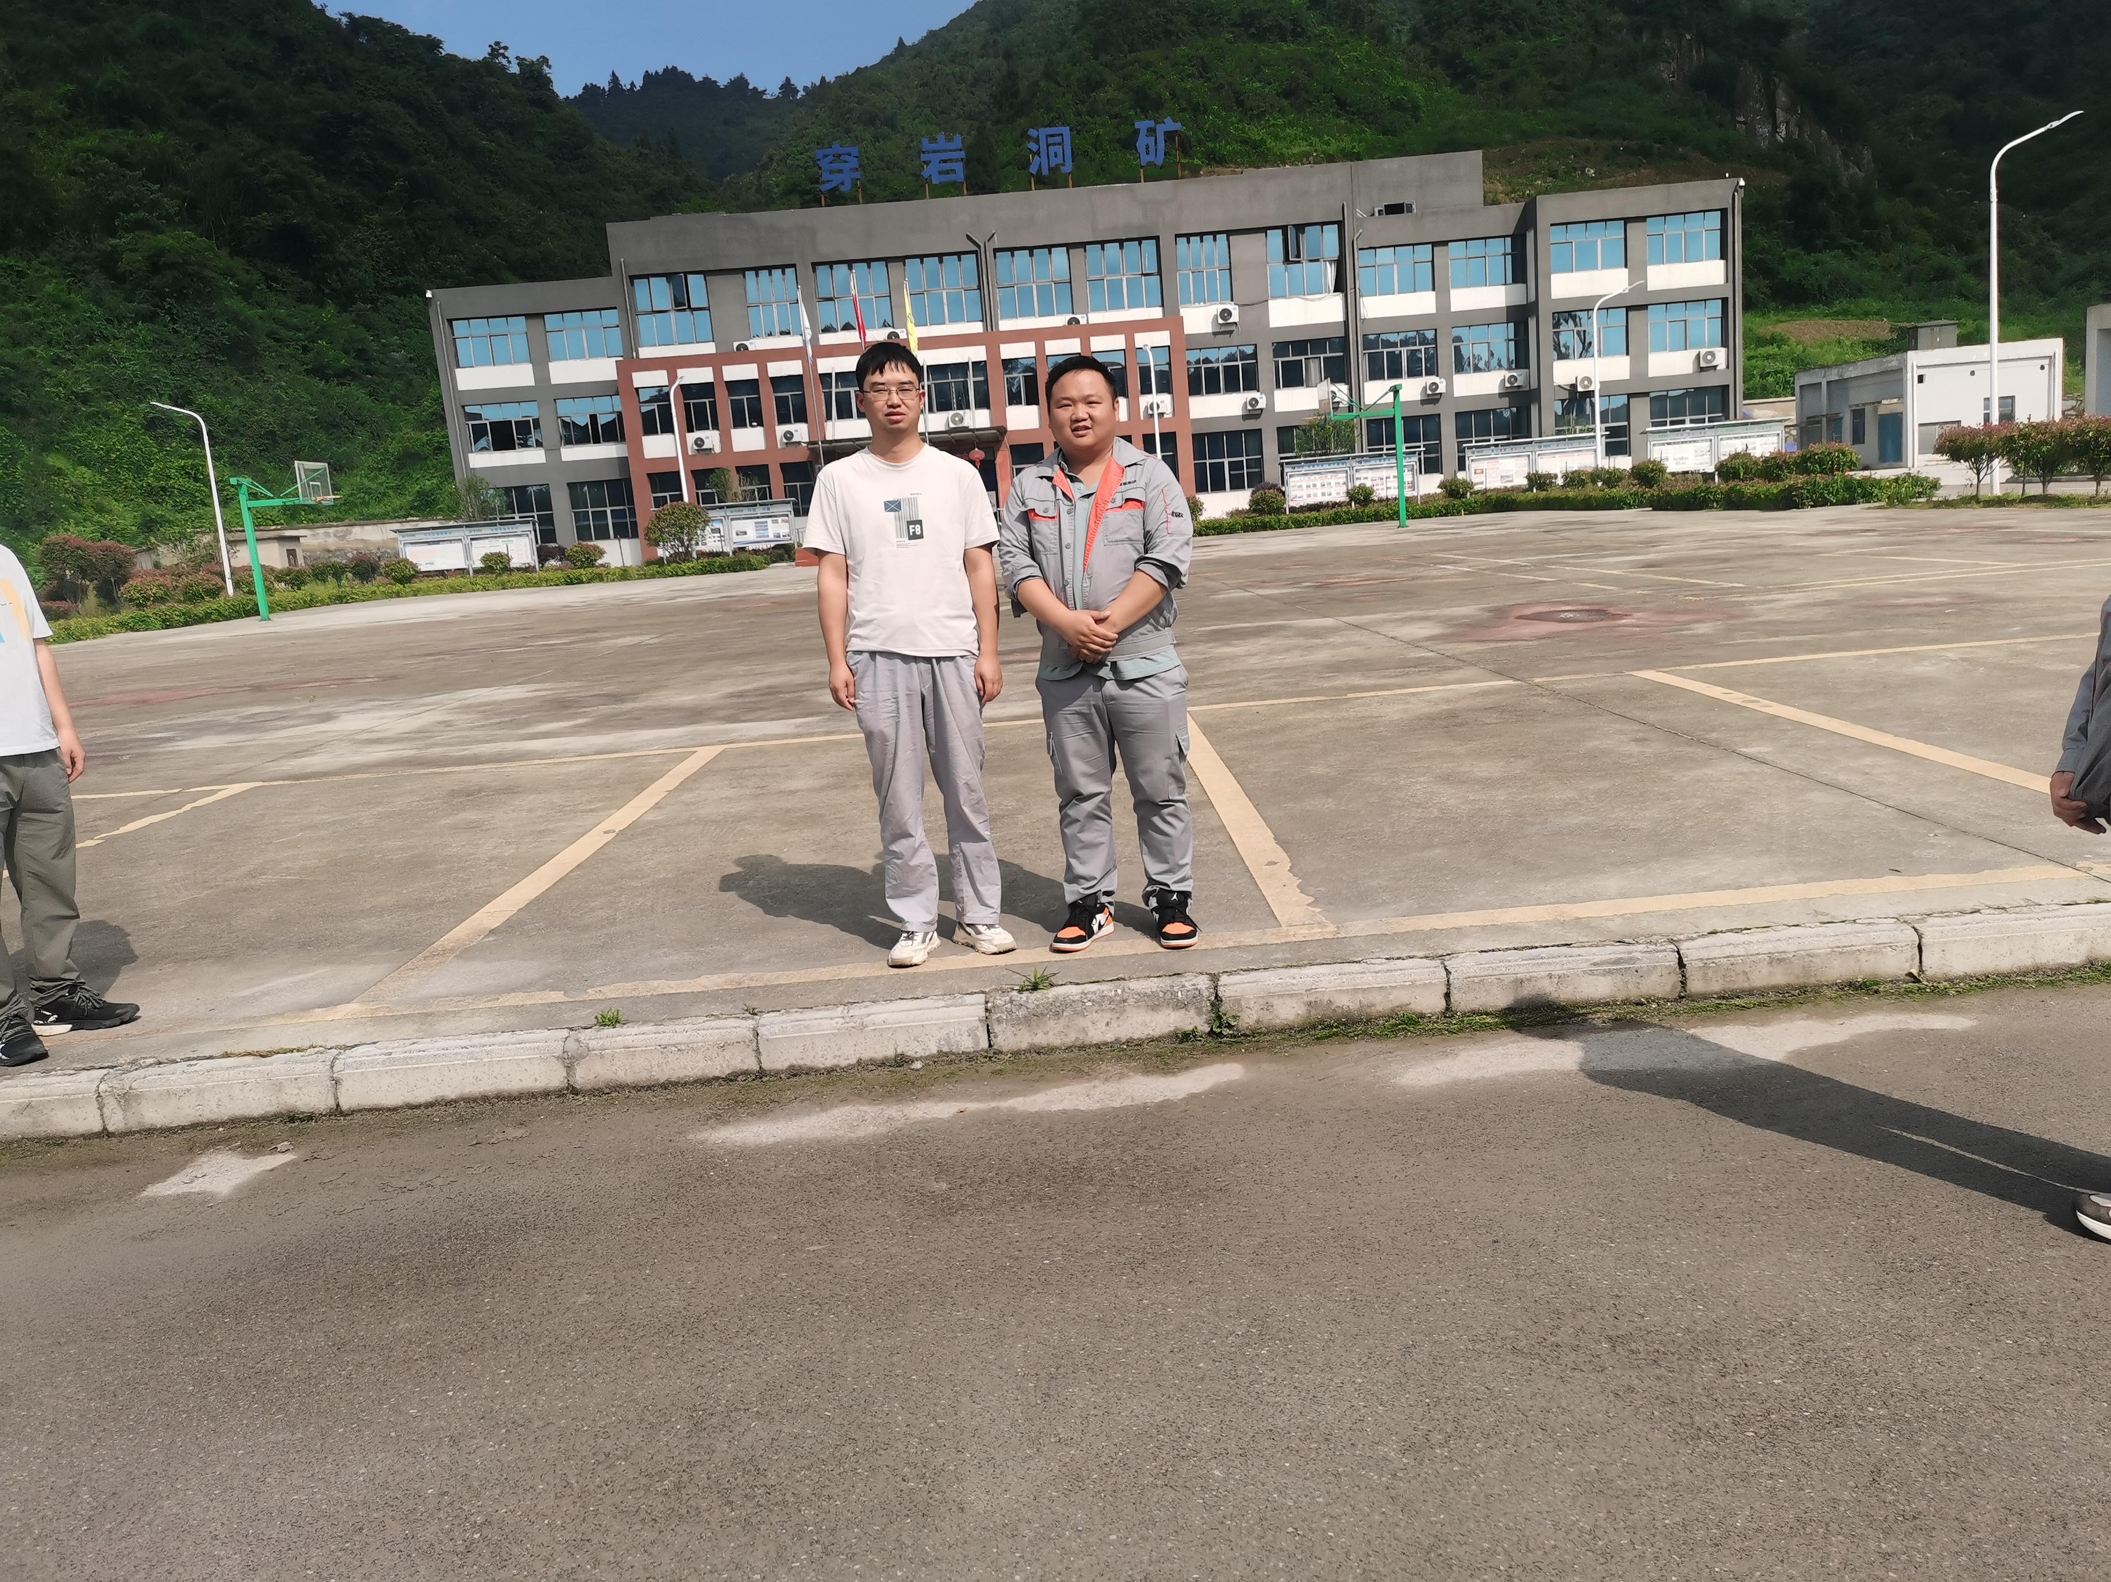 |  |  | 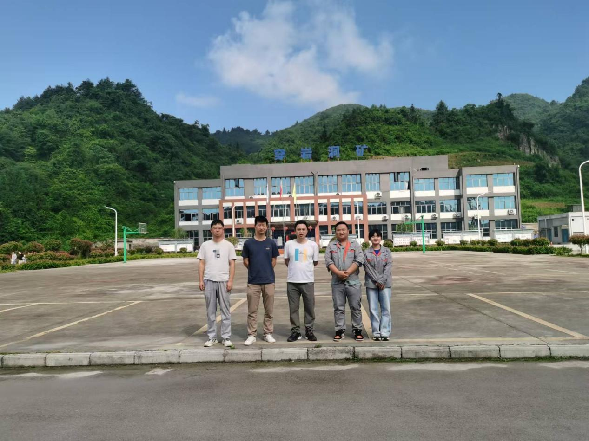
调查合影 |  |  | 检测合影
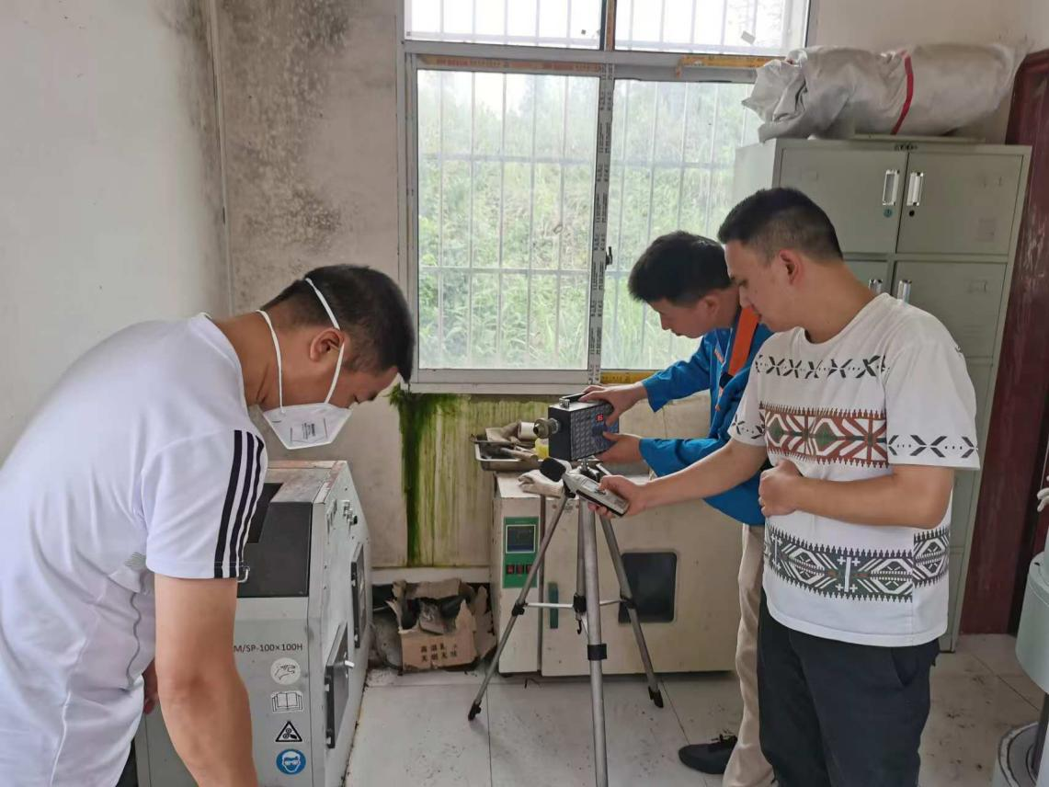 |  |  | 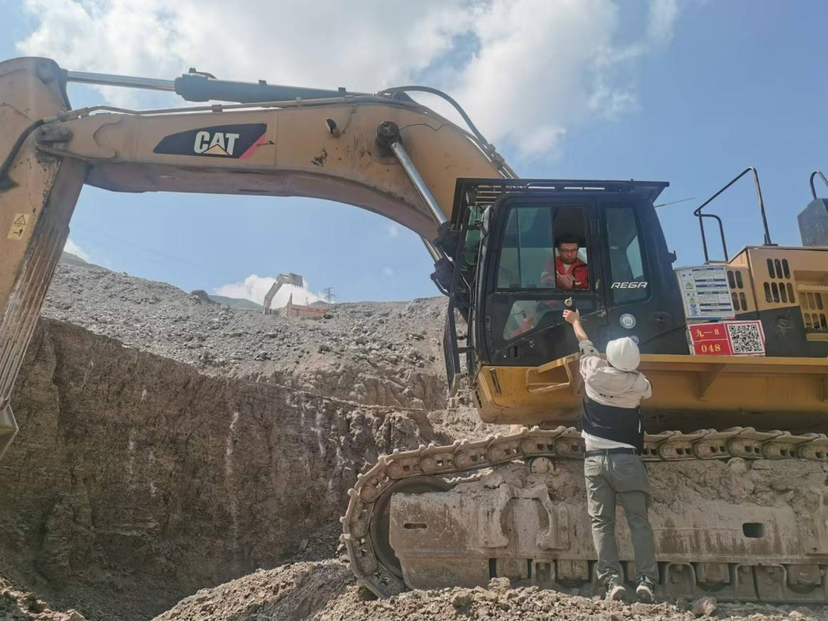
检测照片 |  |  | 检测照片

